Безопасность детей в летний период. Остерегаемся травм

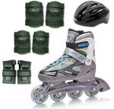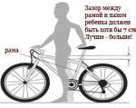
При занятии активными видами спорта: езда на скейте, роликах, велосипеде – обеспечьте ребенку надежную защиту уязвимых мест. Для этого надо использовать шлем, наколенники, налокотники, защиту ладоней. При езде на роликах обращайте внимание на то, чтобы они надежно фиксировали лодыжку, которую ребенок может вывихнуть. Старайтесь приобретать спортивные товары от надежных производителей, особенно это касается травматических видов спорта. Обучите ребенка технике правильного падения в критической ситуации или обратитесь к инструктору. При использовании любого спортивного инвентаря следите, чтобы он был исправен и соответствовал возрасту ребенка. Например, если ребенок ездит на велосипеде, то рама должна быть хотя бы на 7 см ниже, чем высота паха стоящего на земле ребенка. Это необходимо для того, чтобы избежать опасных травм паховой области. Высота сиденья велосипеда должна быть такова, чтобы ребенок мог нормально дотягиваться прямой ногой до педали в нижнем положении, при этом его ступня должна стоять на ней средней частью. Всегда обращайте внимание на качество защиты цепи, чтобы туда не попала штанина - это может привести к травме
На глаз обнаружить у ребенка перелом не так то и просто даже специалисту. У детей кости еще очень гибкие и потому часты случаи микрорасщеплений и микротрещин. Поэтому если ребенок достаточно сильно травмировался, то лучше как можно быстрее показать его травматологу. Переломы у детей могут сопровождаться болью или проходить почти безболезненно, может отмечаться потеря силы и подвижности в поврежденном месте, а также изменение её формы.

Первая помощь ребенку при переломе верхней конечности
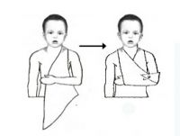
Фиксация руки при помощи куска материи. Рука должна быть аккуратно согнута под углом в 90 градусов и свободно повиснуть на материи, которая крепится на шее.

Первая помощь ребенку при переломе нижней конечности
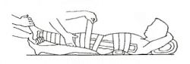
Наложение шины.
Синяки, царапины и ссадины сопровождают летом многих детей, особенно мальчиков. Важно оперативно их промывать и обрабатывать антисептиком. К месту ушиба надо быстро приложить холодный предмет или полить его холодной водой, чтобы снизить боль и препятствовать напуханию.
Если ваш ребенок сильно активен и часто травмируется, то старайтесь периодически организовывать с ним спокойные игры и времяпровождение. Читайте, рисуйте, пойте или придумывайте стихи. Всё это можно делать и на берегу и на поляне и в парке.

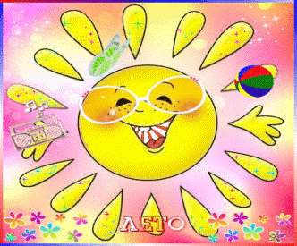
В солнечный день всегда надевайте ребенку головной убор. Когда на небе облака, берите головной убор с собой. Ориентировочно с 10:00 до 16:00 самая большая активность солнца, поэтому в это время старайтесь, чтобы ребенок не находился долго под воздействием его прямых лучей. Время нахождения под солнцем строго индивидуально для каждого ребенка, оно во многом зависит от возраста, здоровья и строения кожи. Обсудите этот вопрос со своим лечащим врачом. Но в любом случае, как и взрослый, ребенок должен постепенно привыкать к солнцу, и каждый день надо увеличивать время его нахождения по ним. Это позволит избежать солнечных ожогов.
Солнцезащитные средства наносите минут за 15-20 до выхода на улицу и после купания. Применяйте защиту уровня SPF-20 или SPF-30, при этом старайтесь использовать максимально безопасные средства, разрешенные для применения детям. Дошкольникам лучше наносить защитный крем или молочко, они более жирные, чем другие средства. А спреи, гели и муссы могут сушить кожный покров. И не забывайте, что нанесения крема не отменяет нормы нахождения под прямыми лучами, лучше избегать периода с 10:00 до 16:00 часов. В зависимости от региона и времени года он может быть подкорректирован с 11:00 до 17:00 часов.
Носите с собой много воды и давайте ребенку много пить. Избегайте сладкой воды, она вызывает еще большую жажду. Следите за ребенком, чтобы он не перегревался и не обгорел, при первых признаках покраснения коду уведите в тень. Старайтесь больше гулять в тенистых местах, используйте свободную хлопчатобумажную одежду. Всегда держите в аптечке средство от ожогов. Если вы защищаете глаза ребенку солнцезащитными очками, то применяйте качественные модели со стеклом, дешевые подделки из пластика могут нанести большой вред.
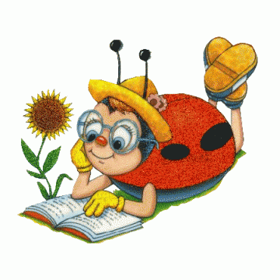
От укусов клещей поможет защититься головной убор, всегда надевайте его ребенку, когда идете в лес или парк. Также при высокой опасности укуса клеща, желательно, надевать одежду, закрывающую ноги и руки. Применяйте специальные средства по отпугиванию насекомых, но старайтесь избегать нанесения на ребенка ядовитых спреев, лучше носите с собой салфетки репелленты, которые будут отпугивать насекомых.
Избегайте контакта с осами, пчелами, шмелями и шершнями их укусы болезненны и могут вызвать аллергическую реакцию и даже нанести ребенку психологическую травму. Держите в аптечке средство для лечения укусов насекомых.

Не игнорируйте правила поведения на воде и не разрешайте делать это детям. Не купайтесь с ними в местах, где это запрещено. Не заплывайте за буйки, не прыгайте в воду со скал или в местах с неизвестным дном. Старайтесь держать ребенка в поле своего зрения, когда он находится в воде. Для детей, которые плохо плавают, применяйте специальные средства безопасности, надувные нарукавники или жилеты. Строго контролируйте нахождения ребенка в воде, чтобы избежать переохлаждения. После купания в соленой воде необходимо помыться пресной.
Если достаточно взрослые школьники сами идут купаться, то старайтесь чтобы они ходили в безопасные места, где есть пост спасателя и медсестра. Обучите детей не только плаванию, но и правилам поведения в критических ситуациях, объясните опасность водоворотов, судорог, больших волн, сильных течений и т.д. Научите азам техники спасения утопающих, если вы не можете сделать это сами, то сходите к инструктору по плаванию.

Приучите ребенка мыть руки перед каждым приемом пищи или хотя бы тщательно вытирать их влажными салфетками. Не употребляйте на жаре скоропортящиеся продукты, особенно мясо, которое может превратиться в яд уже после 20 минут нахождения на солнце.
Старайтесь больше употреблять овощи, фрукты и ягоды. Мойте их тщательно, перед тем как употребить в пищу. Старайтесь не приобретать фрукты, которым еще по сезону не должны продаваться. Как правило, это продукты, выращенные с большим добавлением химических веществ, стимулирующих рост, они очень опасны для здоровья и могут вызвать сильное отравление. В аптечке всегда держите средства лечения отравлений
Дети, гуляющие вдали от вас или самостоятельно, подвержены риску потеряться или быть украденными. Объясните технику безопасности, когда они одни - правила поведения с незнакомцами. Если вы находитесь в лесу не отпускайте детей далеко от себя, они могут заиграться и заблудиться. Находясь в толпе всегда держите чадо возле себя, не оставляйте маленьких детей под присмотром чужих людей, даже если это «милая тётя». Злоумышленники вполне могут использовать такой образ для похищения.

Основные правила безопасности летом, которые должен усвоить ребенок:
- Всегда плавай в специально предназначенных для этого местах, на оборудованных и безопасных пляжах;
- Не заплывай за буйки, не подплывай близко к судам, чтобы тебя не засосало под работающий винт;
- Не плавай при больших волнах, сильном течении или водоворотах;
- Не ныряй в местах с неизвестным дном;
- Не играй на воде в опасные игры, не «топи» друзей и не ныряй глубоко;
- Матрасы и спасательные круги не предназначены для того, чтобы заплывать далеко, плавай на них недалеко от берега;
- Если светит солнце, то носи летом головной убор;
- Не находись долго на солнце, если ты чувствуешь. Что кожа начинает печь и краснеть, немедленно уйди в тень или оденься;
- Старайся не быть под прямым солнцем днем, а только утром и ближе к вечеру;
- Не бери с собой в жаркое место и не ешь продукты, которые быстро испортятся: мясо, колбаса, рыба, молочные продукты;
- Пей много воды летом, но старайся не пить сладкую воду, от неё еще больше хочется пить;
- Всегда ешь вымытые продукты и мой перед едой руки;
- Если рядом насекомые,то не делай резких движений. Если ты кушаешь, то будь осторожен, чтобы насекомое не попало в рот и не ужалило;
- Не подходи близко к собакам, особенно если у собаки щенки и собака кушает;
- Не общайся с незнакомцами (ни с мужчинами, ни с женщинами), ничего не бери у них и не веди к себе домой, не называй свой адрес, фамилию, телефон. Взрослый должен просить помощи у взрослого, и не должен обращаться к ребенку!
- Если тебя кто-то схватил и тащит, то зови на помощь и кричи, что это не твои родители, обращай на себя внимание прохожих. Если тебя преследуют, то иди в сторону родителей или просто людные места (нельзя забиваться в тупики или заходить в темные подъезды), проси помощи у полицейского (милиционера), охранника, продавца или просто взрослых людей.

